UNIVERSIDADE FEDERAL DE SANTA MARIA
CENTRO DE TECNOLOGIA
CIÊNCIA DA COMPUTAÇÃO

Universidade Federal de Santa Maria – UFSM

1° TRABALHO DE ORGANIZAÇÃO DE COMPUTADORES
DISASSEMBLER

JULIANO LEONARDO SOARES

Santa Maria
2017
SUMÁRIO

RESUMO--------------------------------------------------------------------------------------------04
INTRODUÇÃO-------------------------------------------------------------------------------------05
1 – OBJETIVOS------------------------------------------------------------------------------------06
  - - Objetivo geral------------------------------------------------------------------------06
  - - Objetivo específico------------------------------------------------------------------06
2 - METODOLOGIA-------------------------------------------------------------------------------07
  - - Desenvolvimento/explicação do programa---------------------------------------07
  - - Testes realizados e seus resultados------------------------------------------------11
3 - ANÁLISE DO PROBLEMA-----------------------------------------------------------------13
  - – Introdução---------------------------------------------------------------------------13
  - - Desafios ao criar tal programa----------------------------------------------------13
4 - LEVANTAMENTO DE DADOS------------------------------------------------------------14
  - - Lugares aonde busquei conhecimento-------------------------------------------14
  - - Modelos de funções usadas -------------------------------------------------------15
5 – DEFINIÇÃO DE PÚBLICO ALVO--------------------------------------------------------16
6 – CONCLUSÕES E RECOMENDAÇÕES--------------------------------------------------17
  - – Conclusão----------------------------------------------------------------------------17
  - - Perspectivas--------------------------------------------------------------------------17
7 – REFERÊNCIAS BIBLIOGRÁFICAS------------------------------------------------------18
8 - ANEXOS----------------------------------------------------------------------------------------19

RESUMO
Descrição de um pequeno trabalho de organização de computadores do qual é um programa feito em assembly para processador mips em que o programa funcionara como um dissassemblador para instruções simples.

INTRODUÇÃO
Este trabalho tem como objetivo resolver um problema proposto pelo professor de organização de computadores da Universidade Federal de Santa Maria (UFSM). O problema se trata de desenvolver um programa em assembly que servirá como dessassemblador para arquivos em binário o programa deverá traduzir algumas instruções simples vistas em sala de aula.

1 – OBJETIVOS
1.1 – Objetivo geral
Criar um programa que desenvolva algumas funções para resolver alguns problemas propostos pelo professor. Este programa tem por finalidade desenvolver o conhecimento adquirido em aula e coloca-lo em prática em busca de uma solução para problemas que iremos nos deparar no decorrer da carreira de cientista da computação. Também o tem como objetivo mostrar como é possivel desenvolver sem muito conhecimento especifico um disassembler para o processador MIPS.
O MIPS é o nome de uma arquitetura de processadores baseados no uso de registradores. As suas instruções tem à disposição um conjunto de 32 registradores para realizar as operações. Entretanto, alguns destes registradores não podem ser usados por programadores, pois são usados pela própria máquina para armazenar informações úteis.
Processadores MIPS são do tipo RISC (Reduced Instruction Set Computer - ou seja, Computadores com Conjunto de Instruções Reduzidas). Isso significa que existe um conjunto bastante pequeno de instruções que o processador sabe fazer. Combinando este pequeno número, podemos criar todas as demais operações.
Pela sua elegância e simplicidade, processadores MIPS são bastante usados em cursos de arquiteturas de muitas universidades. Ele é considerado um processador bastante didático.
Projetos MIPS são atualmente bastante usados em muitos sistemas embarcados como dispositivos Windows CE, roteadores Cisco e video-games como o Nintendo 64, Playstation, Playstation 2 e Playstation Portable.

1.2- Objetivo específico
O objetivo principal do trabalho é desenvolver um programa disassembler (desmontador ou desassemblador) para o processador MIPS. Este programa deve ser escrito em assembly para o processador MIPS e compilado no programa MARS. O programa lê um arquivo com código em linguagem de máquina, realiza a desmontagem e escreve o resultado do processamento em um arquivo texto. Para cada instrução em linguagem de máquina, a saída do programa deve gerar, pelo menos, o endereço da instrução desmontada, a instrução em linguagem de máquina e a instrução em linguagem de montagem.

2 -METODOLOGIA

2.1 - - Desenvolvimento/explicação do programa
Nesta parte irei explicar cada segmento ou função usada durante o desenvolvimento e programação do trabalho.

- No inicio do programa eu crio um arquivo .txt com o nome de chamada de fout que representa o nome do arquivo do qual escreverei as instruções, este comando fout foi declarado no .data do projeto como saida.txt.
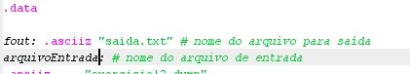
- Eu carrego o syscall 13 para $vo.
- é carregado o arquivo ao $a0.
- É carregado o inteiro número 1 que representa a bandeira de escrever no arquivo e após é chamada a instrução syscall 13.
- A referência do arquivo retorna ao $v0 que imediatamente salvo em $s6.
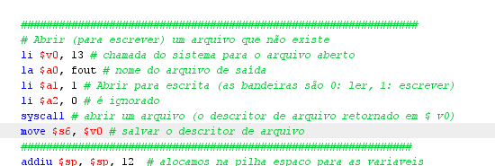
- Ocorre uma alocação na pilha para variaveis.
- É carregado ao $a0 o arquivo para decodificar com a chamada arquivoEntrada e abro com a flag de leitura "0"
- É chamado o serviço 13 para abertura do arquivo. OBS: ESTE ARQUIVO DE ABERTURA DEVE ESTAR NO MESMO DIRETÓRIO DO PROGRAMA.
- Após a abertura do mesmo é verificado se houve erro durante sua abertura.
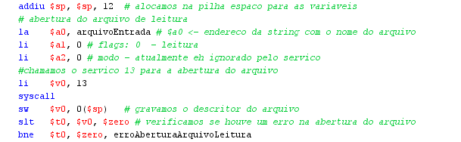

- Na verificação de erroAberturaArquivoLeitura:
- Caso ocorra o erro na abertura do arquivo é impresso no terminal do usuário uma string mensagem do erro na abertura e chama o serviço 17 para encerrar o programa.
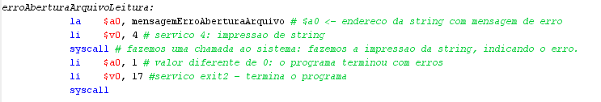
- Mensagem de erro declarada no .data
- Caso não ocorra erro na abertura do arquivo é iniciado um contador de leitura do arquivo.
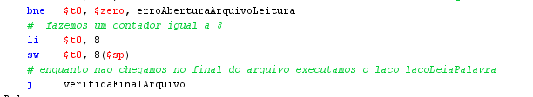
- O contador serve para o laço de leitura para cada palavra no arquivo a ser decodificado.
- Neste laço verifica o tipo de instrução de cada palavra ate o final do arquivo.
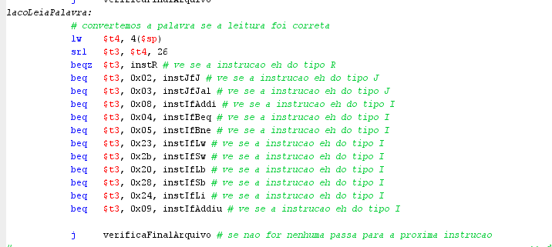

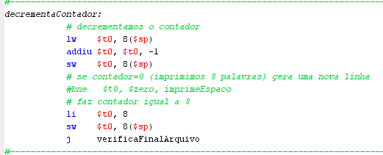
- Após o laço percorrido é decrementado o contador neste trecho.
- A cada iteração é verifica se o arquivo terminou neste trecho de código caso terminou ele encerra o programa com serviço 17.
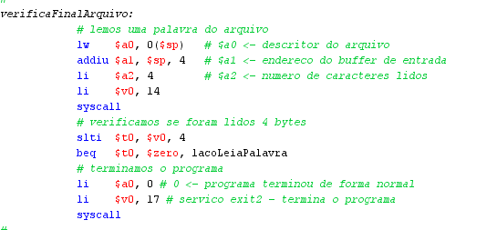
Agora explicarei caso seja identificado uma instrução tipo R. Caso seja identificada uma instrução tipo R é chamada uma função para identificar o tipo do comando.

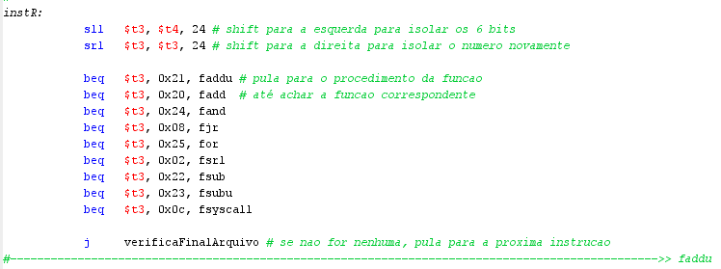

- Caso seja um procedimento tipo add ira chamar a função correspondente.
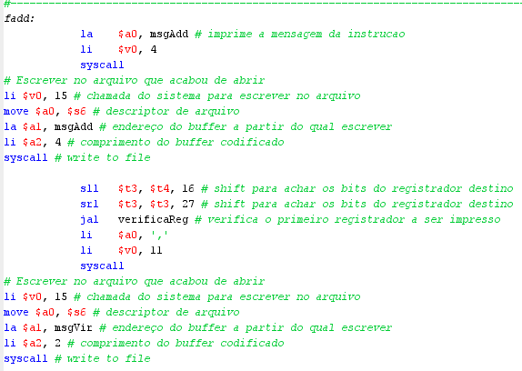
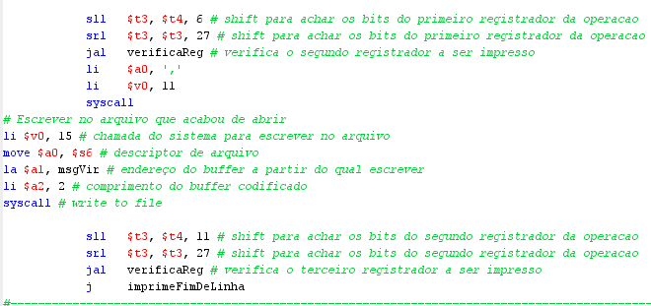
- As funções já possuiem um comentario linha a linha. Mas explicarei porque eu imprimo duas vezes, a primeira impressão foi feita quando eu iniciei o projeto do trabalho e para minha melhor vizualização preferi imprimir no console a tradução dos arquivos pensando que no final eu modificaria apenas para inserir no arquivo de saida, porém vi que para o usuário é melhor as duas impressões para que ele possa vizualizar co rapidez o que deseja.
- Abaixo a declaração das mensagens mostradas ao usuário.

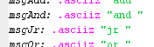
- Função verificaReg.
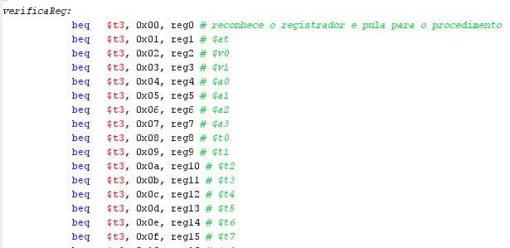
- Nela verifica qual registrador deve ser imprimido no procedimento
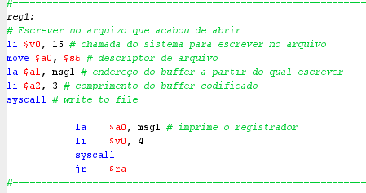
- Apos chama a função de impressão do registrador verificado.
- No qual imprime e mostra no arquivo e no console do programa MARS.
- Declaração do registrador a ser impresso.
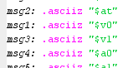
- A cada linha de procedimento o programa efetua uma quebra de linha para dar uma melhor aparencia ao que esta sendo mostrado e para auxiliar uma melhor compreensão do que esta sendo mostrado ao usuário.
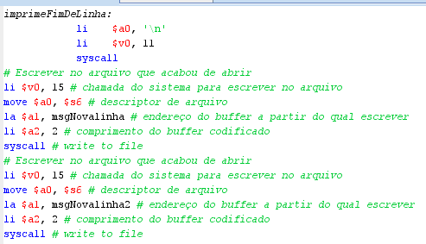
- Declaração da quebra de linha.
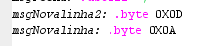
- Para o console apenas um "\n" e serviço 11 ja foram necessarios para fazer a quebra de linha ´porém para o arquivo eu não consegui então achei uma forma opcional que funcionou que foi quebrar a linha e trazer o cursor de escrita no arquivo para o inicio da linha por isso ocorreu a chamada dupla de serviço sendo uma para quebra da linha e a outra para trazer o cursor ao inicio da linha.

- Os outros tipos de procedimento ocerrem de forma muito parecida com o tipo R.

2.2 - Testes realizados e seus resultados:

O primeiro teste foi com o arquivo enviado de teste enviado pelo professor.
nome do arquivo:

Como saiu no arquivo Como deve sair Saida no Console
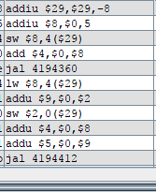
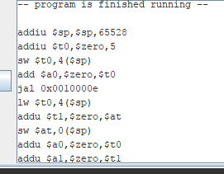
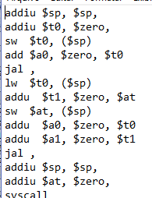

erros no meu programa eu não consegui traduzir números hexadecimal negativos para imprimir no console, também não consegui traduzir números hexadecimal e decimais para escrever no arquivo então eu não o imprimi no arquivo de saida.
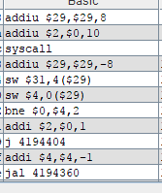
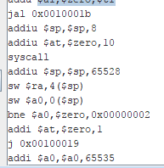
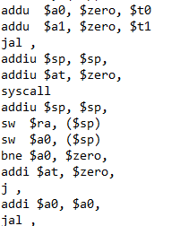
Eu estou demonstrando o meus erros pois eu acho que o senhor ao avaliar meu trabalho vera que estou ciente de meus erros e sei que não fiz o que foi pedido no trabalho, mas tenho certeza que o senhor poderá avaliar o que foi feito e considerar algo.

3 - ANÁLISE DO PROBLEMA
3.1– Introdução
Ao me deparar com a proposta do professor eu comecei a buscar mais conhecimento no próprio site do programa que ira ser usado para desenvolver o dissassemblador. As minhas buscas muitas vezes não tinham uma respostas aplaudivel o que me levou na constatação que este tipo de programação em assembly não é muito mostrada ou divulgada na internet pois foi meio que deixada de lado por programadores por haver opções de programar melhores que ele. Então busquei muitos exemplos alguns muito inuteis mas outros que me deram ideias de como resolver o problema.

3.2- Desafios ao criar tal programa
Devido ao meu baixo conhecimento neste tipo de programação no inicio tive bastante dificuldade em começar o programa mas após asistir várias videos aulas básicas sobre o programa Mars .
O site do próprio programa me ajudou muito porque possui uma página de ajuda que explica muitas funções do programa.
(http://courses.missouristate.edu/kenvollmar/mars/Help/MarsHelpIntro.html.)
Eu resolvi criar um método básico para criar tal programa dividindo-o em partes e resolvia parte por parte. O primeiro problema que me deparei foi de como abrir um arquivo
no programa apesar de ter explicação no site sobre o serviço de read de arquivo ele não demostra um exemplo para sua aplicação então eu e meu conhecimento básico e ajuda de colegas fiz na tentativa e erro a função para abrir o arquivo. Nas procimas etapas eu ja sabia mais ou menos um caminho a seguir pois ja havia criado um programa cimilar mas com linguagens de programação diferente. Mas porem tive uma dificuldade em fazer a quebra de linha na escrita do arquivo então resolvi procurar na internet mas sem muito sucesso na pesquisa então eu resolvi pesquisando sobre os tipos de dados aceitos no mips para a tabela ascii pois eu estava tentando usar um "\n" igual eu fiz na hora de imprimir no console do programa mas sem sucesso então pesquisei o "\n" na forma hexadecimal que funcionou para quebrar a linha porem novamente a formatação continuava incorreta então vi meu erro que era apenas executar um comando para retornar o cursor de escrita para o inicio da linha uma nova pesquisa foi feita sobre a tabela ascii e assim resolvi os meus problemas.

4 - LEVANTAMENTO DE DADOS

4.1- Lugares aonde busquei conhecimento
No próprio site do programa MARS.
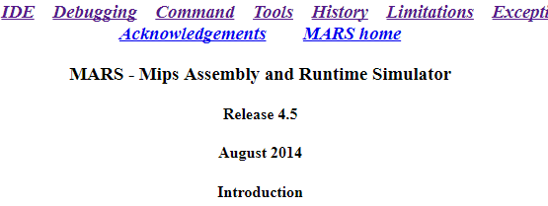
No site do mars busquei muito sobre a explicação para algumas instruções principalmento para as chamadas de serviços.
Usei também bastante a tecla F1 de ajuda do programa para me auxiliar na progrmação
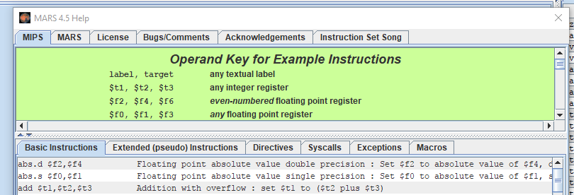
Busquei tutoriais no youtube.

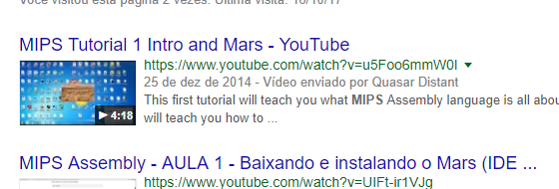
https://www.youtube.com/watch?v=u5Foo6mmW0I
Principalmente este canal do youtube chamado Quasar Distant do qual possui uma playlist com 38 videos mostrando e resolvendo exercicios o que me ajudou muito para a minha criação.

4.2- Modelos de funções usadas
Nas minhas buscas tive como modelos algumas funções da internet exemplo:
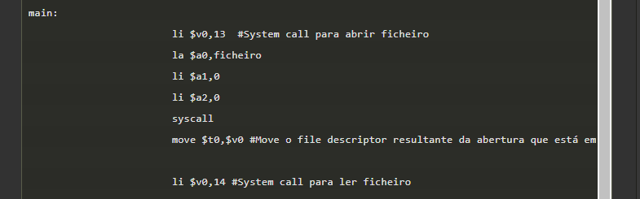
https://forum.zwame.pt/threads/assembly-mips.548799/

Esta função me ajudou a criar meu próprio modelo para abrir um arquivo.

Outros medelos são também retirados do livro o do Patterson e Hennessy, e dos exemplos de exercicio disponibilizados pelo professor da materia de organização de computadores.

5 – DEFINIÇÃO DE PÚBLICO ALVO
O público alvo para este arquivo é para estudantes de informatica e suas tecnologias e para amantes ou admiradores da computação mostrando a eles um exemplo muito básico de um dissemblador foi com a linguagem assembly que para muitos e um monstro mas que na verdade é apesas consativo sua programação mas ao entendela melhor irá ver que é muito simples um exemplo sou eu quando ou vi fazer em programação assembly tinha em mente algo impossivel de programar e que so os antigos dominavam esta linguagem.

6 – CONCLUSÕES
6.1– Conclusão
O trabalho serviu como um grande desafio para mim que tenho muita dificuldade nesta materia, não sei se é por falta de prática ou meus estudos não estão sendo suficientes para acompanha-lá, não consegui concluir tudo que o professor mandou executar e talvez o metodo que eu tentei fazer tenha iniciado errado e por isso meu trabalho não atingiu o objetivo nescessario para
uma avaliação positiva neste trabalho, mas eu tenho certeza que tentei ao maximo entragar um excelente trabalho fiquei noites em claro e me esforcei ao maximo e com toda essa dificuldade eu tentei fazer do zero o trabalho e sem nenhuma ajuda talvez esse tenha sido meu erro na implementação deste programa.
Finalizando talvez neste trabalho eu não adquira a media, mas me esforçarei ao maximo para o segundo trabalho e provas seguintes desta disciplina tentarei adquirir a pontuação para concluir esta disciplina.

6.2- Perspectivas
eu vi neste trabalho como um excelente método de colocar em prática todo o conhecimento até então adquirido nesta materia me ajudou a ter uma melhor compreensão sobre as instruções para o processador mips.
Apesar de não concluir tudo a tempo da entrega do trabalho eu continuarei a implementação deste trabalho posi para mim ele não será apenas uma forma de avaliação mas também um desafio que eu irei concluir.

7– REFERÊNCIAS BIBLIOGRÁFICAS
livro do Patterson e Hennessy.
http://www.hardware.com.br/comunidade/ler-arquivo/670077/
https://opencores.org/project,plasma,opcodes
http://alumni.cs.ucr.edu/~vladimir/cs161/mips.html
https://forum.zwame.pt/threads/assembly-mips.548799/
https://www.youtube.com/watch?v=u5Foo6mmW0I
https://pt.wikipedia.org/wiki/Arquitetura_MIPS
http://courses.missouristate.edu/kenvollmar/mars/Help/MarsHelpIntro.html

8 – ANEXOS
Um arquivo de relatório
O programa chamado "trab1"
Uma saida do programa chamada "saida.txt"
Um arquivo para um teste inicial chamado "teste"

